Руководство по быстрому запуску цифрового видеорегистратора (ЦВР) Smart 1U

Версия 2.1.0

Добро пожаловать
Благодарим за приобретение нашего цифрового видеорегистратора (ЦВР).
Данное руководство по быстрому запуску поможет вам ознакомиться с нашим ЦВР .
Перед началом монтажа и эксплуатации системы следует внимательно изучить указания по технике безопасности и предупреждающие знаки.

Важные Указания по технике безопасности и Предупреждения
- Монтаж и эксплуатация системы должны выполняться в соответствии с местными правилам и нормативами в области устройства электроустановок.
- Компания-производитель не несет ответственности за возгорания или травмы, связанные с поражением электрическим током, наступившие в результате нарушения правил эксплуатации и монтажа системы.
- Компания-производитель не несет ответственности за отказы или сбои в работе устройства, наступившие в результате несанкционированных действий по модификации или ремонту системы.
- Неправильное обращение с батареей может привести к возгоранию, взрыву или несчастному случаю!
- При замене использовать однотипные модели батарей.

Примечание: Все операции по монтажу и подключению следует выполнять в соответствии с требованиями местных правил и нормативов в области устройства электроустановок.

Проверка состояния упаковочных материалов
После доставки ЦВР транспортной компанией проверить устройство на наличие видимых повреждений. Благодаря защитным упаковочным материалам ЦВР, как правило, защищается от ударных нагрузок, возникающих во время транспортировки. После осмотра упаковки открыть коробку и проверить комплектность.
Проверить элементы в соответствии со списком. (Пульт дистанционного управления является опцией). Затем удалить с ЦВР защитную пленку.

Сведения о передней и задней панелях
Проверьте маркировку модели, указанную на передней панели. Убедитесь, что номер модели соответствует вашему заказу.
Также проверить данные, указанные в табличке на задней панели. Как правило, при последующем обслуживании мы запрашиваем серийный номер изделия.

Установка жесткого диска
ЦВР этой серии оснащаются только одним жестким диском (HDD) SATA. Используйте жесткие диски со скоростью вращения 7200 об/мин или выше.
Для установки жесткого диска следовать приведенным ниже инструкциям.
Важно
Перед вскрытием корпуса и заменой жесткого диска выключите устройство и отключите его от питающей сети.

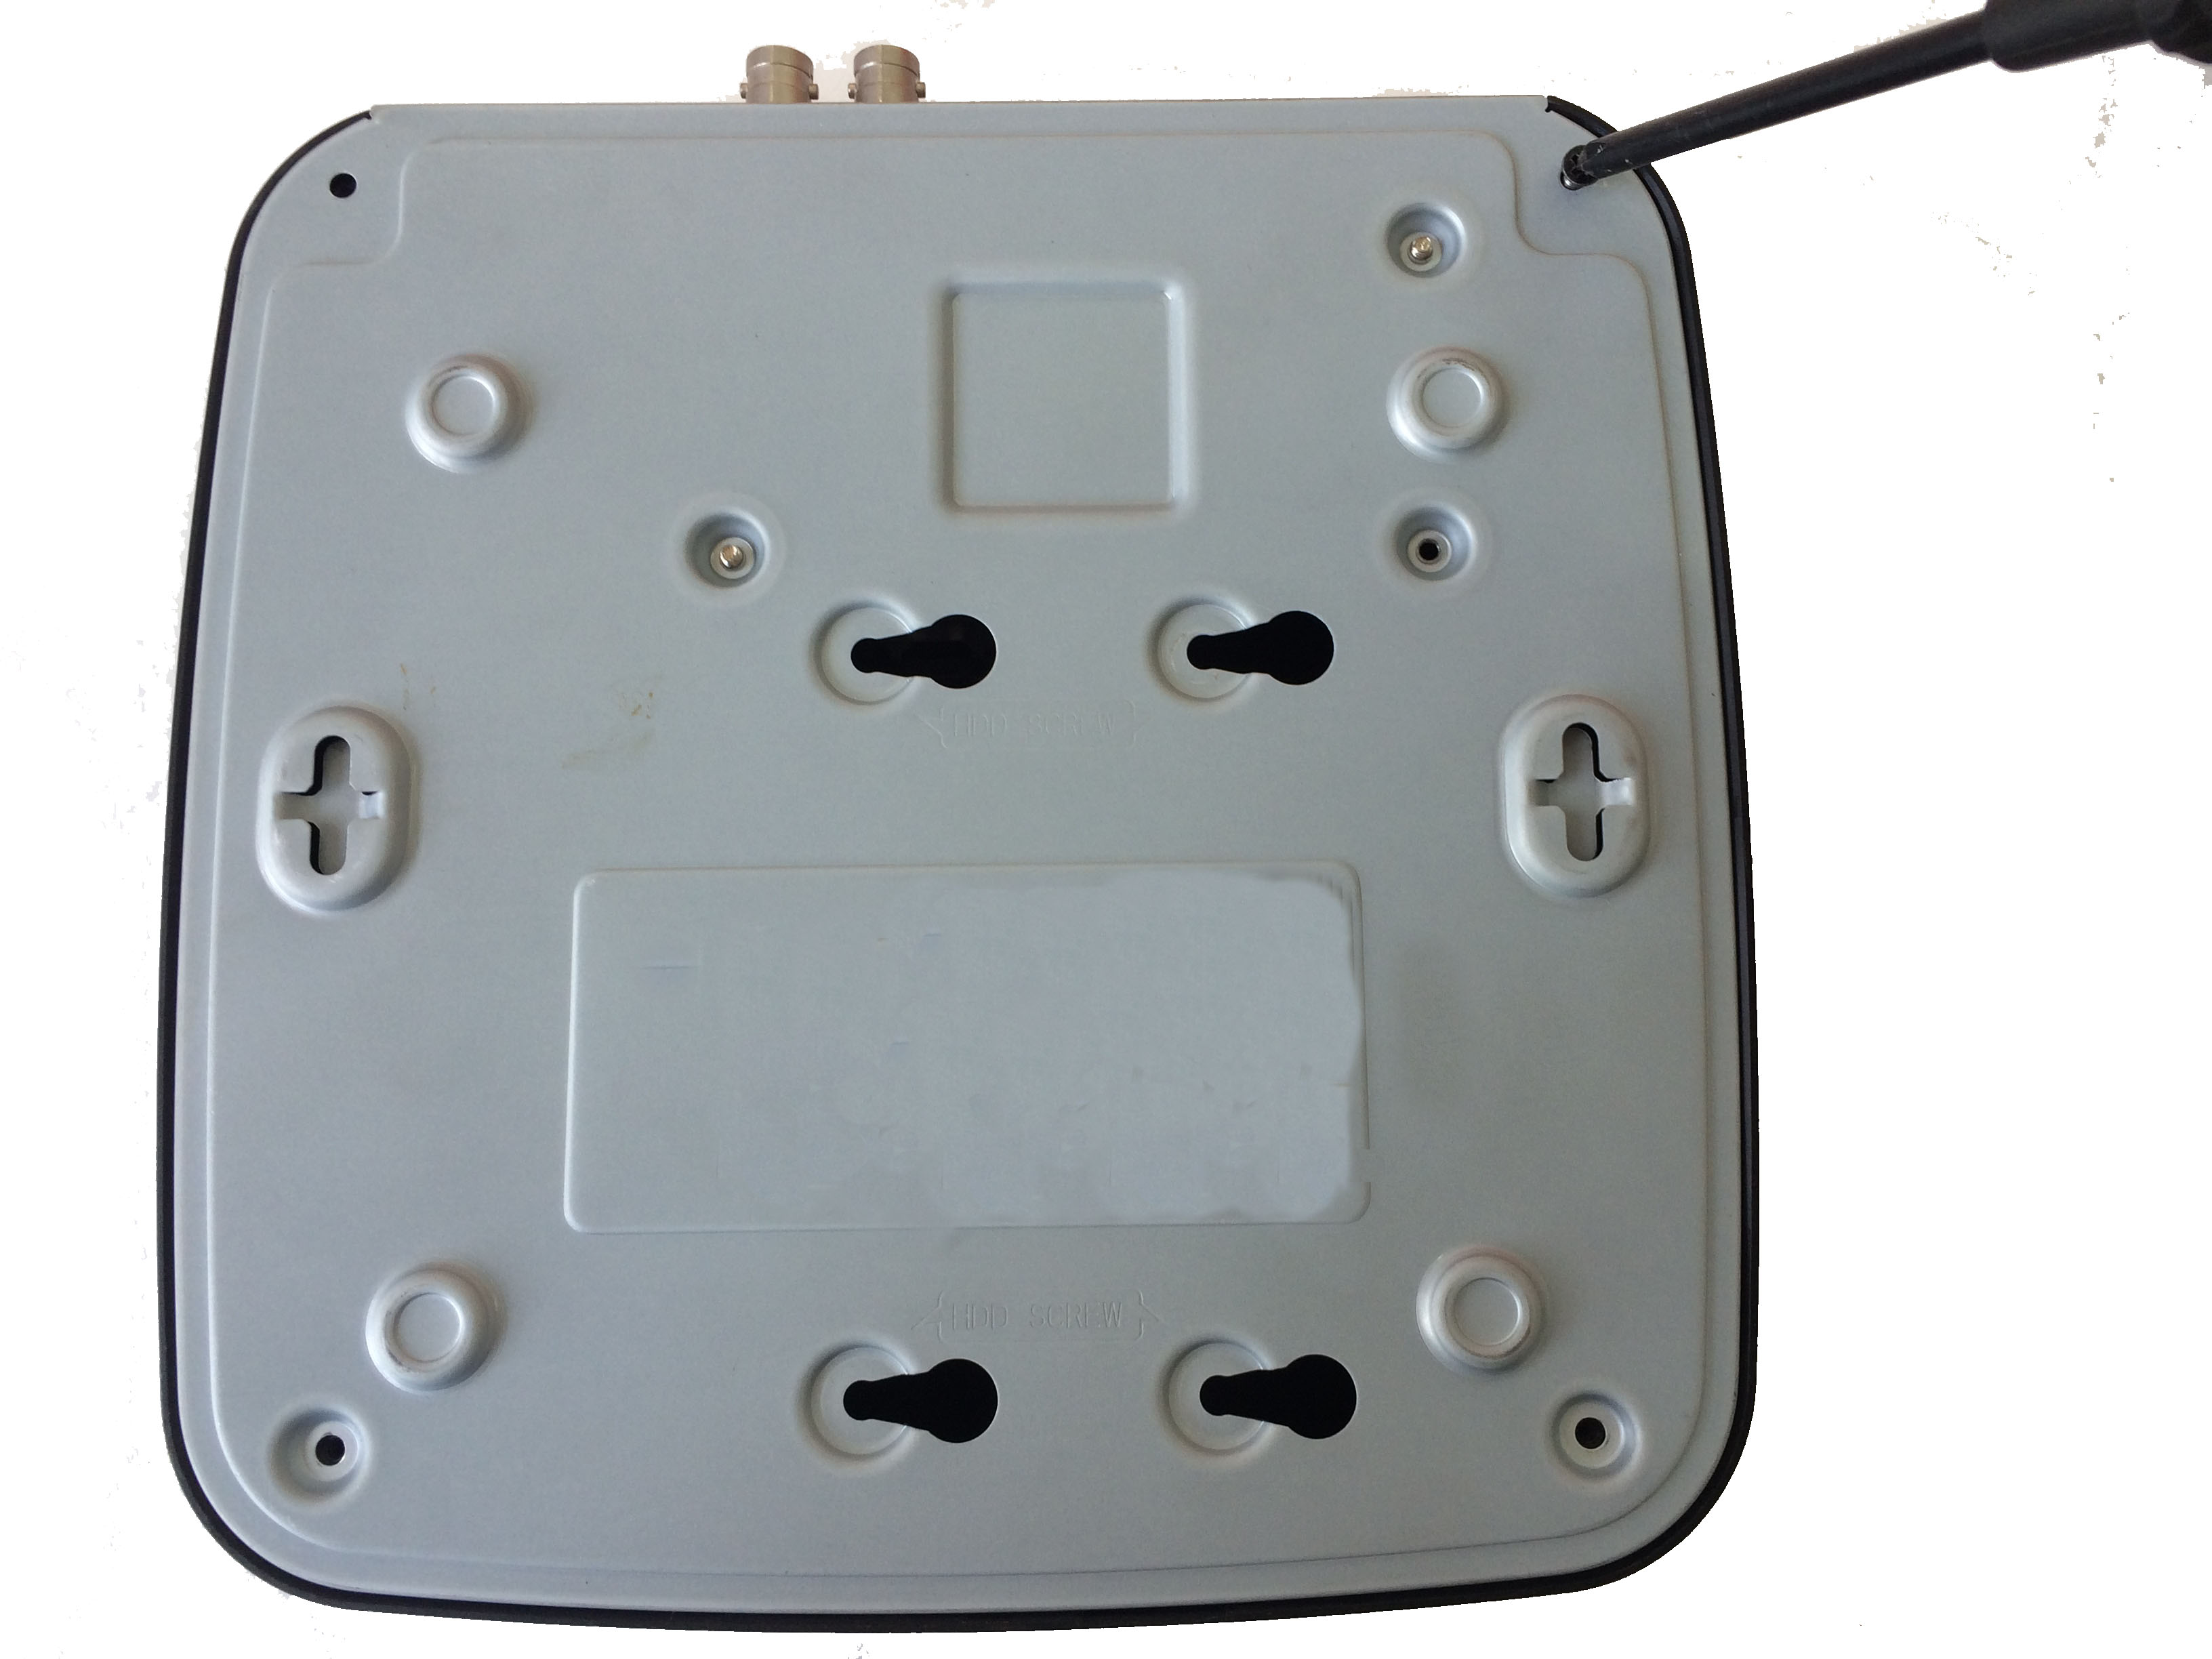 | 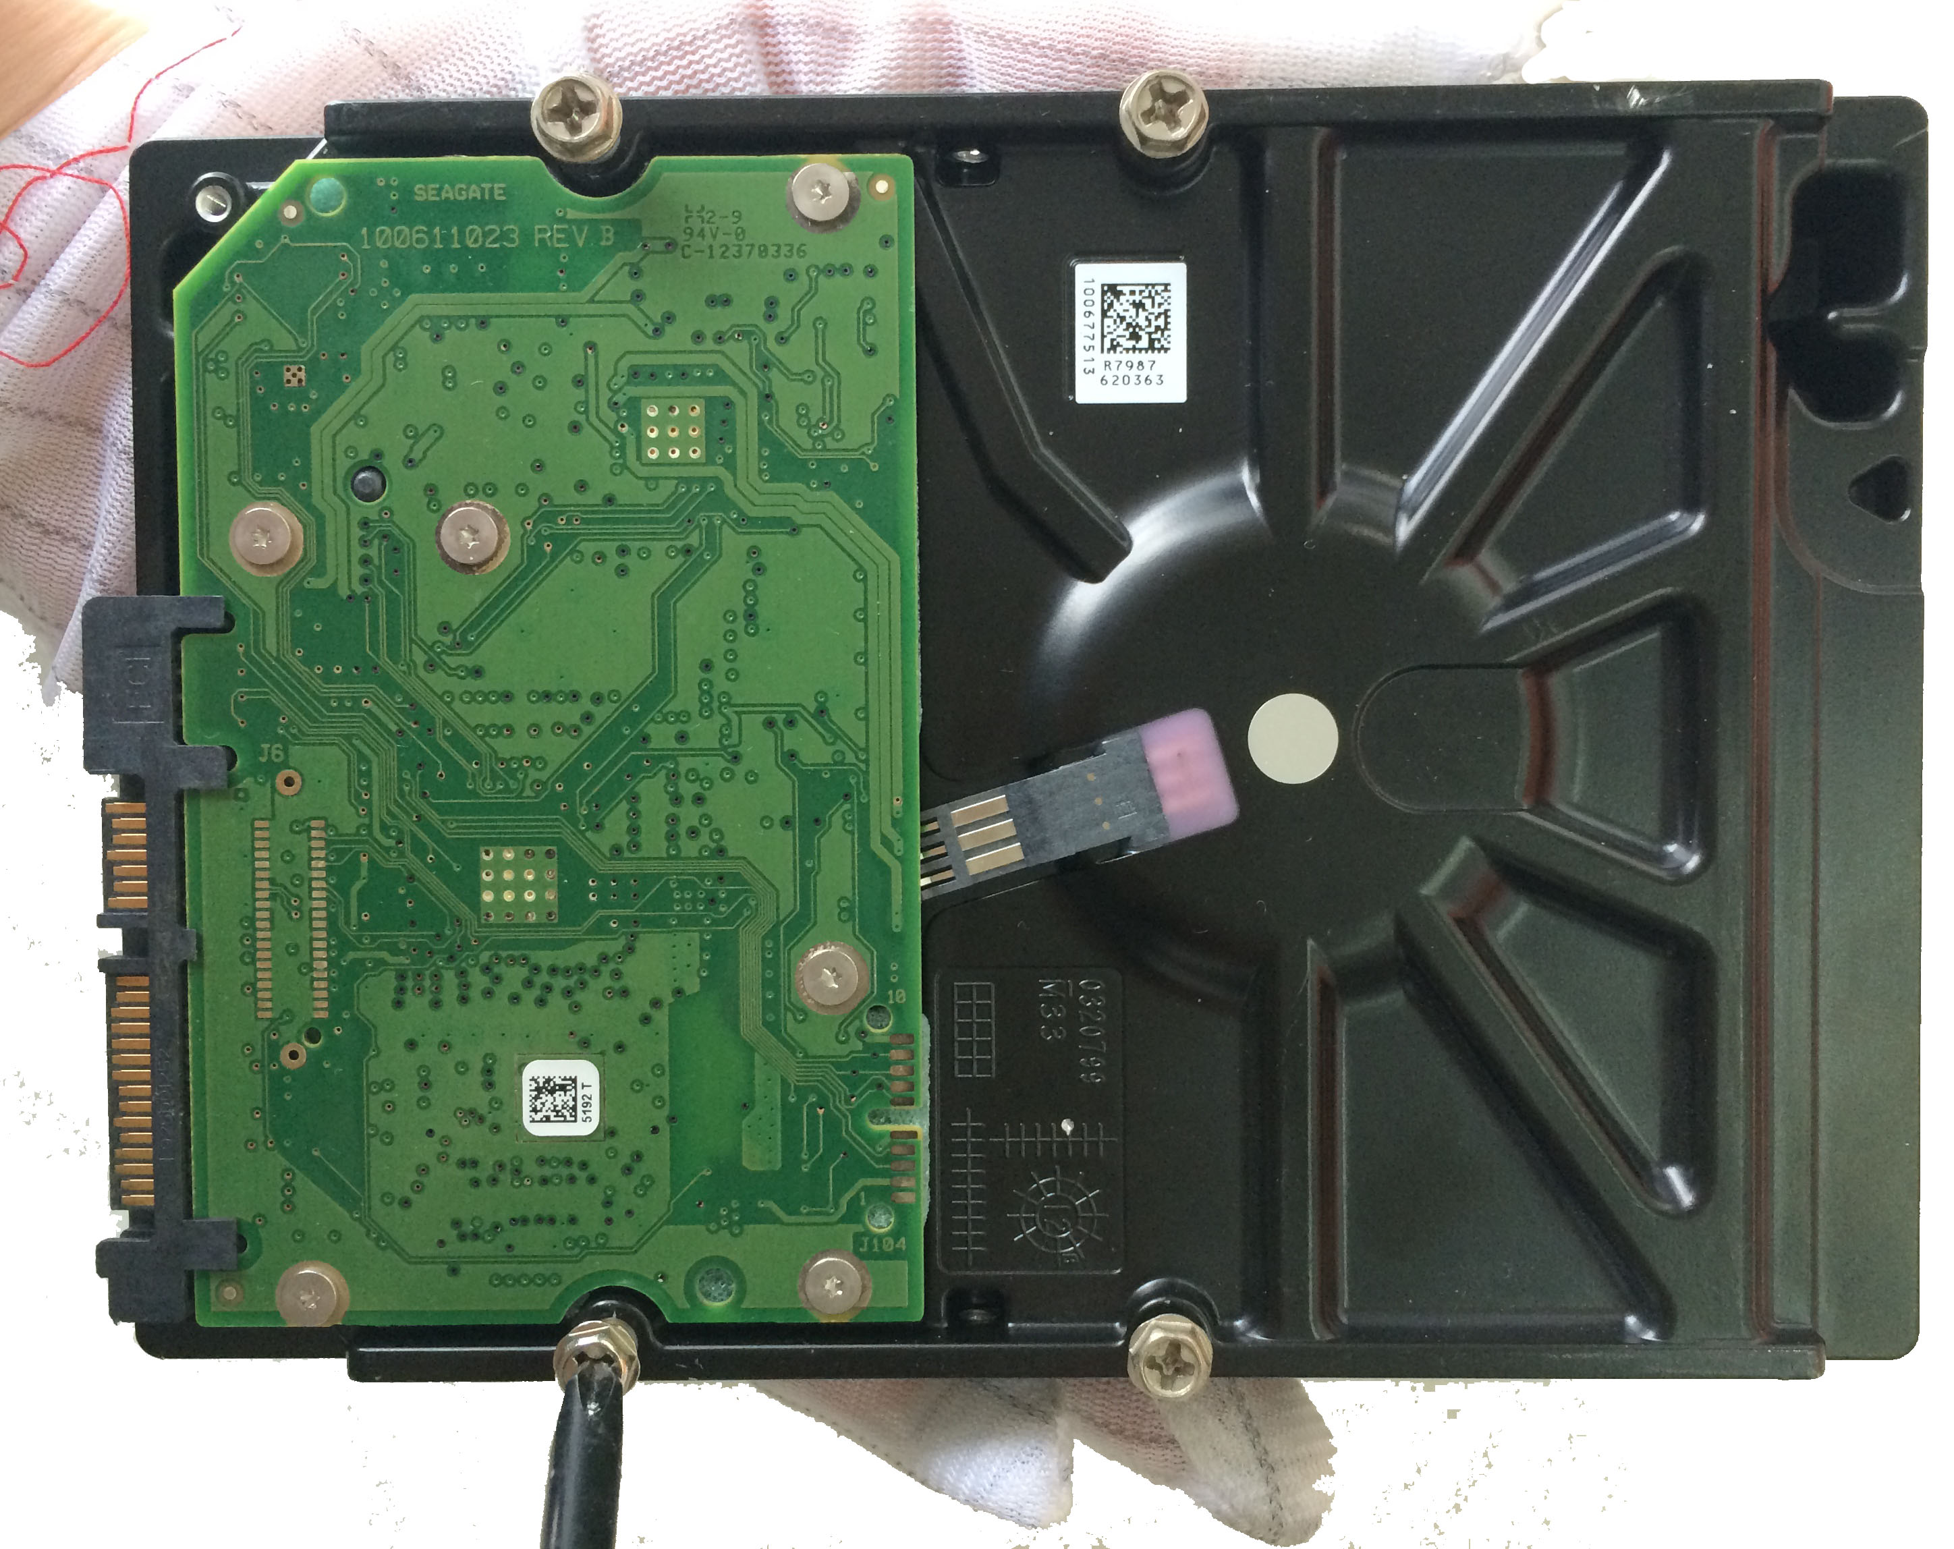 | 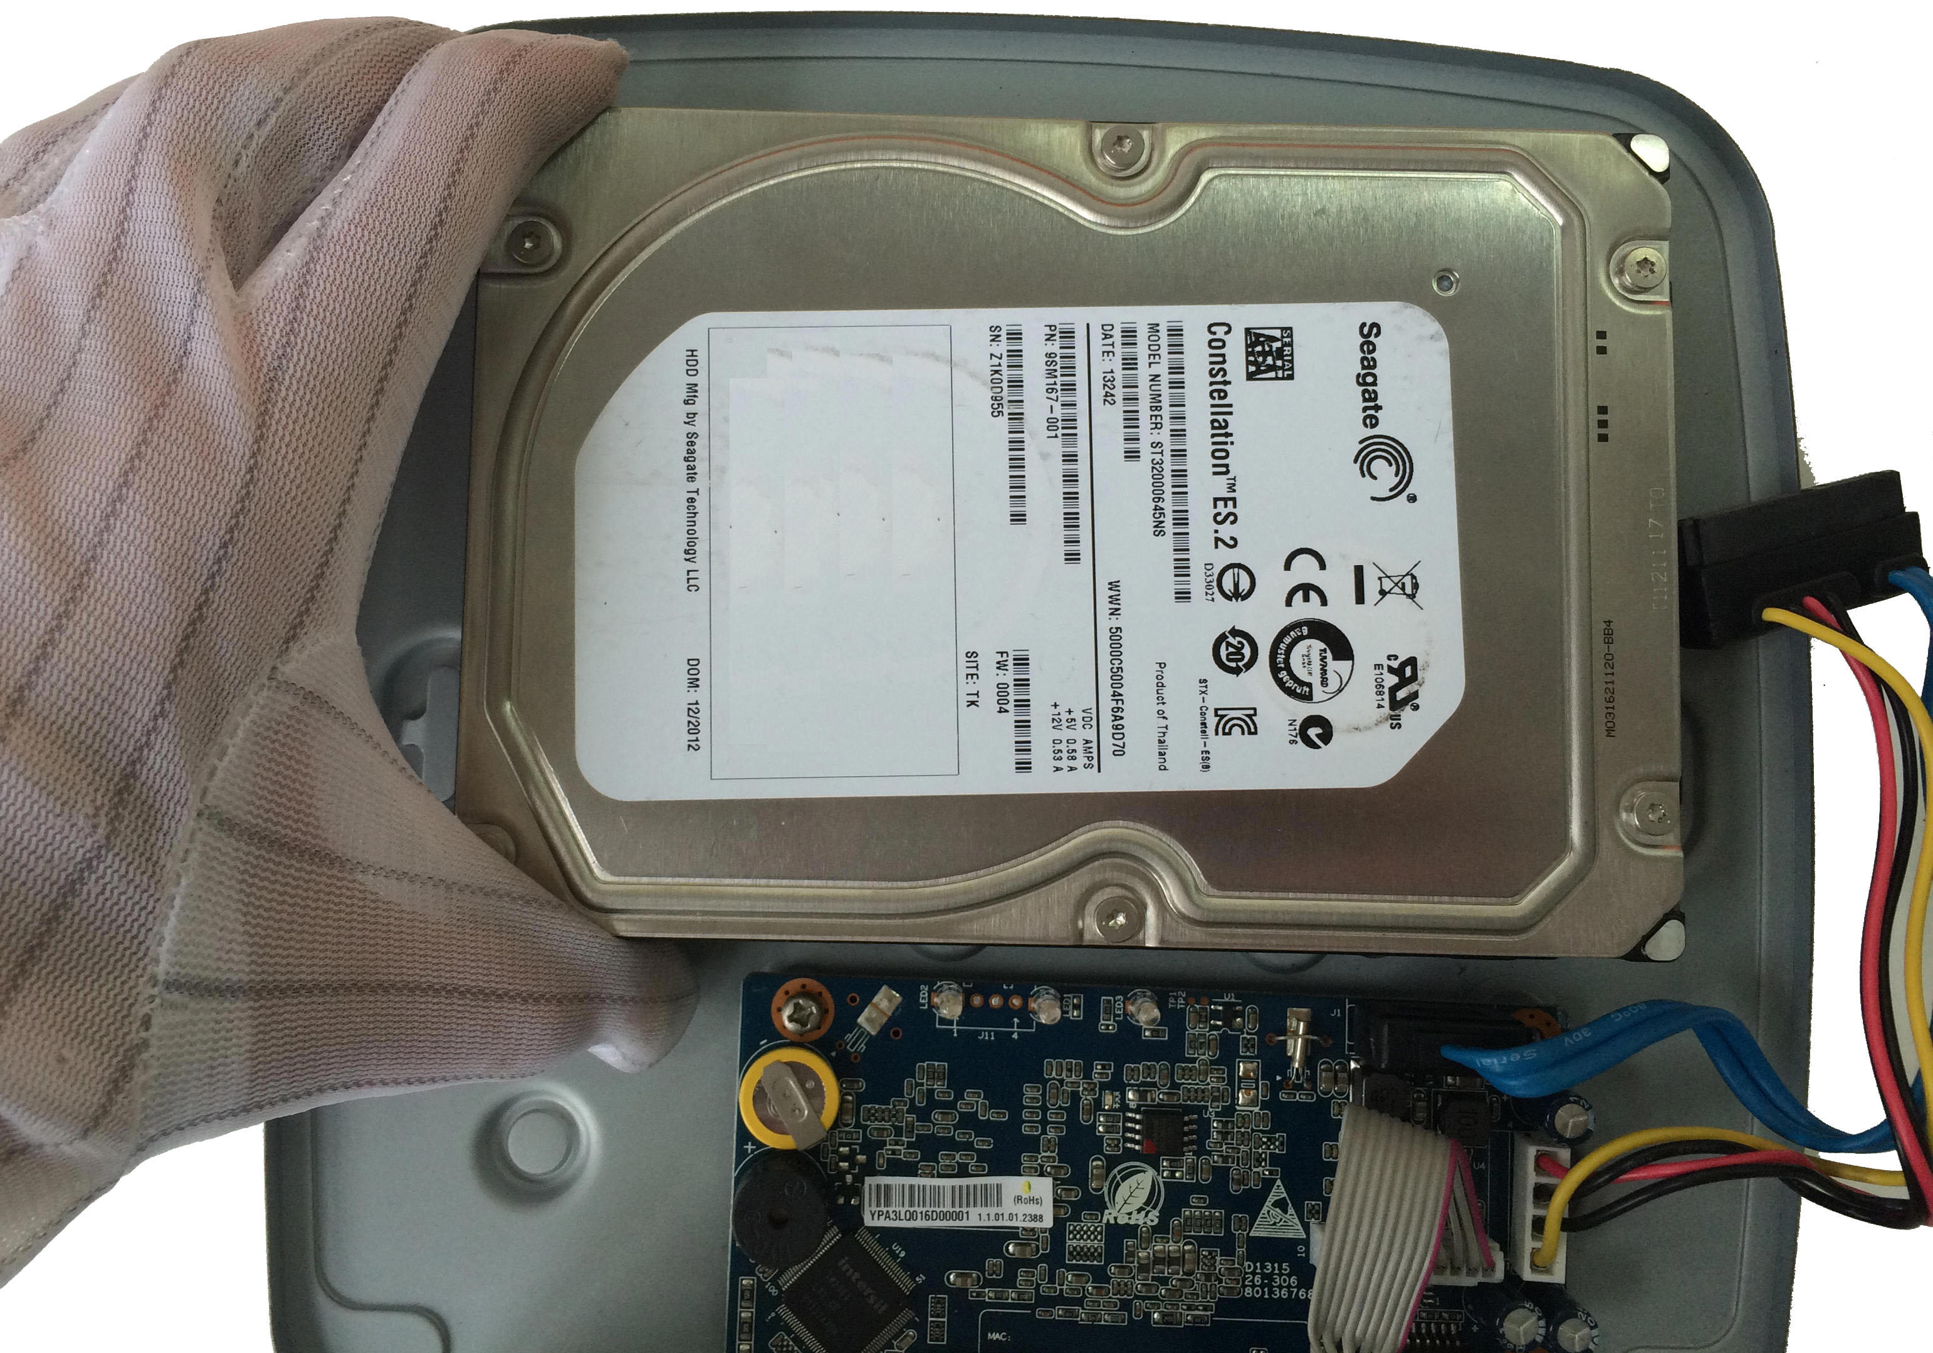
- Ослабьте винты на верхней крышке и на боковой панели. | ② Закрутите четыре винта в жесткий диск (поверните каждый винт только на три оборота). | - Установите жесткий диск, совместив четыре отверстия в нижней части.
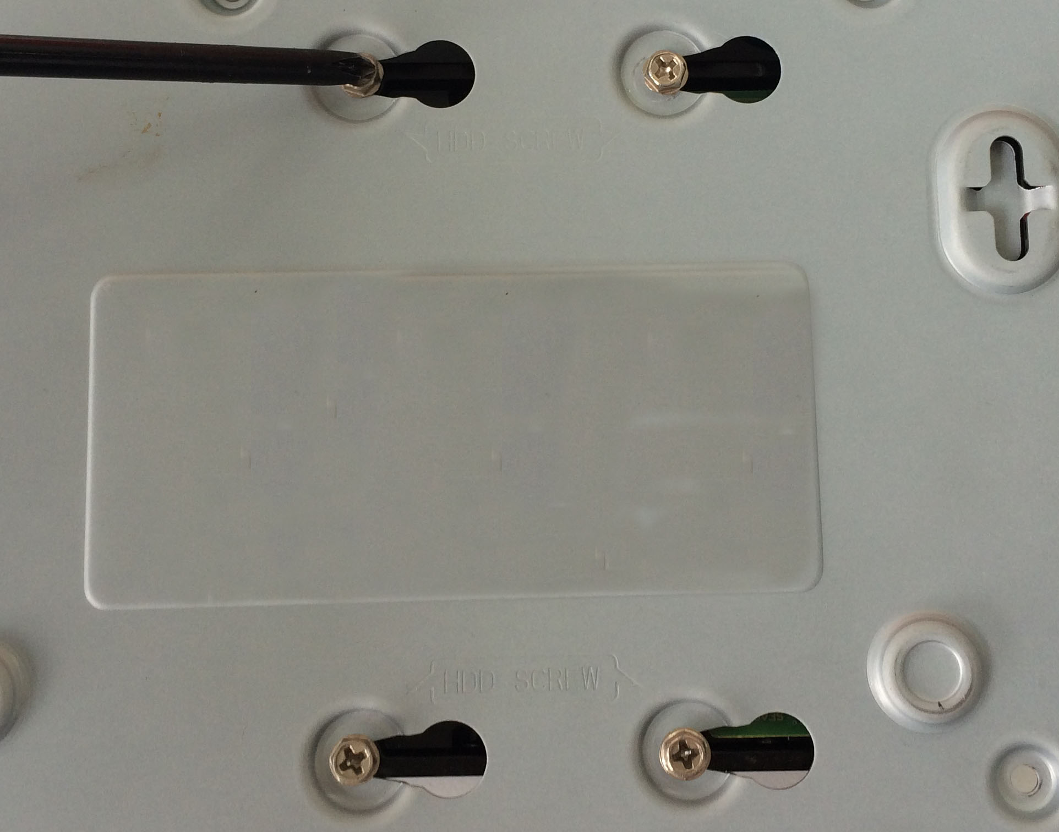 | 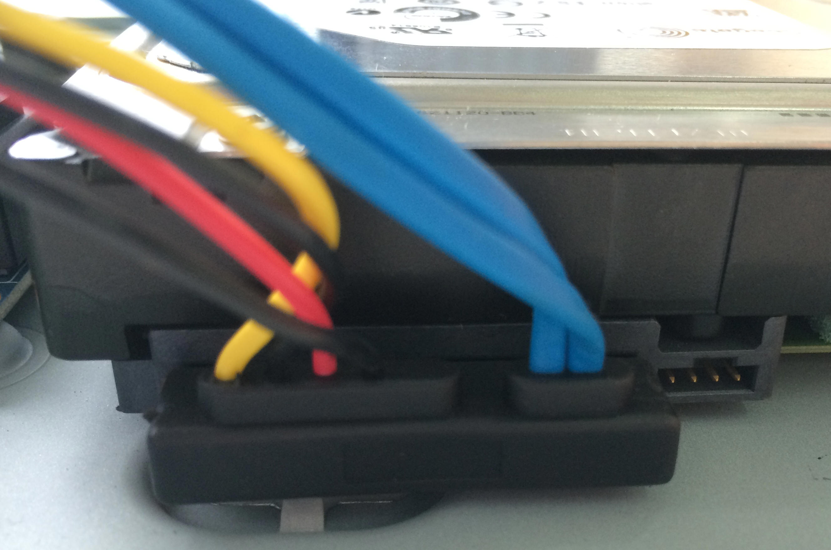 | 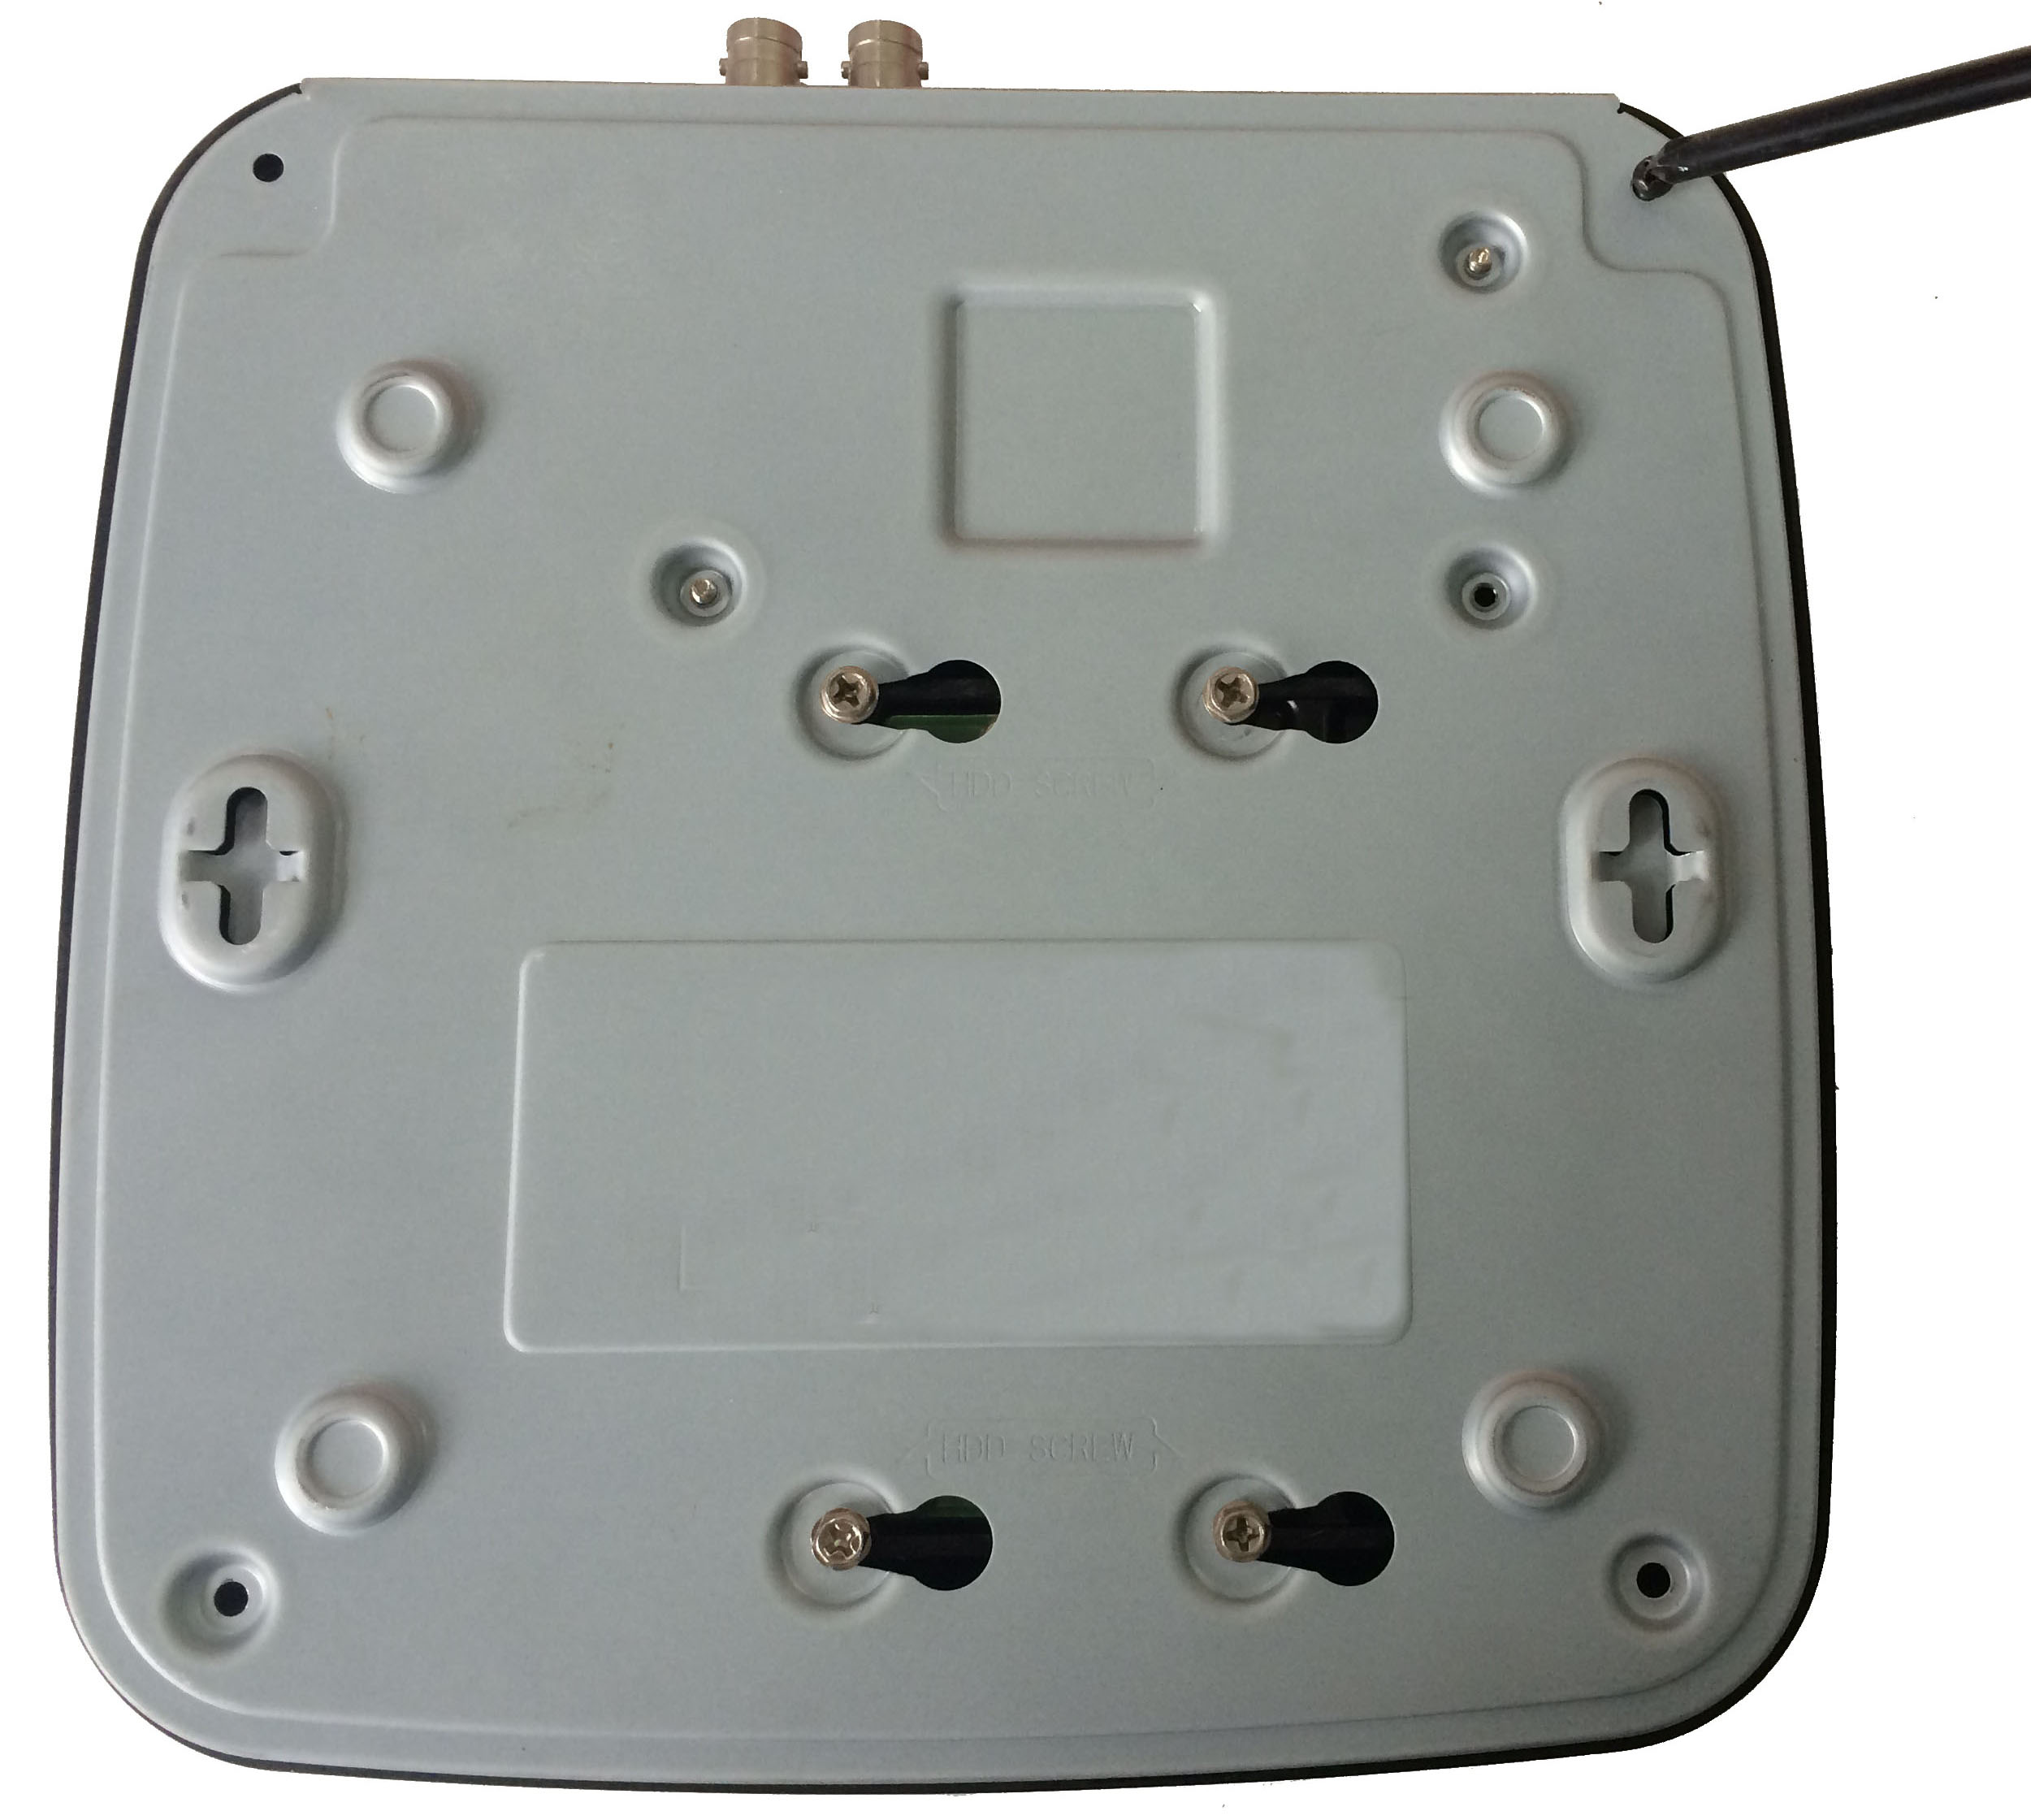
④ Переверните устройство и надежно закрутите крепежные винты. | ⑤ Подключите к жесткому диску интерфейсный кабель и кабель питания. | ⑥ Установите крышку, расположив соответствующим образом защелку, и затем установите на место верхнюю крышку. Закрутите крепежные винты на задней и боковой панелях.
Примечание:
- Сначала можно подсоединить кабель HDD для передачи данных и кабель питания, а затем закрепить HDD в изделии.
- Обратить внимание на переднюю крышку. Она имеет вертикальную скользящую конструкцию. Нужно сначала нажать на защелку, а затем отпустить ее.

Передняя панель
Передняя панель показана на Рисунке 1.
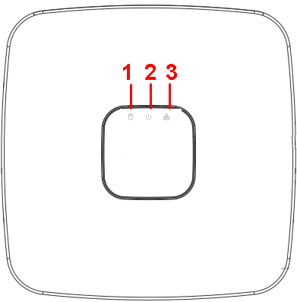
Рисунок 1
Подробную информацию см. на следующем листе.

№ | Наименование | Функция
1 | Световой индикатор состояния жесткого диска | Красный индикатор загорается в том случае, если жесткий диск неисправен.
2 | Световой индикатор питания | Красный индикатор загорается при наличии напряжения питания.
3 | Световой индикатор состояния сети | Красный индикатор загорается, если возникает неисправность в подсоединении сети.

Задняя панель
В качестве примера мы возьмем устройство с 8-канальной задней панелью. См. Рисунок 2.
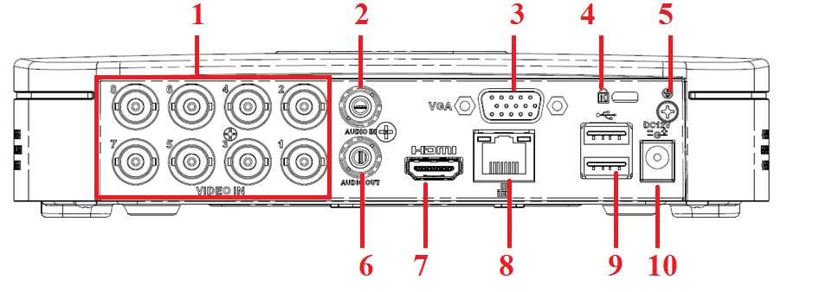
Рисунок 2
Подробную информацию см. на следующем листе.
№ | Значок | Наименование | Примечание
1 | VIDEO IN | Порт видеовхода | Порт предназначен для подключения аналоговой камеры — входной видеосигнал.
2 | AUDIO IN | Порт аудиовхода | Подсоединение к входному аудиоустройству, такому как динамик.
3 | VGA | Порт видеовыхода VGA  . | Порт видеовыхода VGA. Передача аналогового видеосигнала. К этому порту можно подключить монитор для просмотра вывода аналогового видео.
4 |  | Хомут для кабеля питания | Используйте хомут для закрепления кабеля питания на устройстве, чтобы не допустить потери кабеля.
5 |  | ЗЕМЛЯ | Вывод заземления
6 | AUDIO OUT | Порт аудиовыхода | Подсоединение к выходному видеоустройству, такому как адаптер-звукосниматель.
7 | HDMI | Медиа-интерфейс высокого разрешения | Выходной порт для аудио- и видеосигналов высокого разрешения. По нему в порт HDMI устройства индикации передаются видео высокого разрешения в несжатом виде и многоканальные данные.
8 |  | Сетевой порт | Порт 100M Ethernet
9 |  | Порт USB 2.0 | Порт предназначен для подсоединения USB-устройств — флеш-накопителя, мыши, устройства записи DVD-ROM и т.д.
10 |  | Порт для подключения к питающей сети | Вход питания 12 В пост. тока.

Локальный вход в систему
После запуска системы видео дисплей по умолчанию отображается в режиме нескольких окон.
Нажать «Ввод» или щелкнуть левой кнопкой мыши для вывода интерфейса входа в систему. См. Рисунок 3.
В системе предусмотрены три учетные записи:
- Имя пользователя: admin. Пароль: admin. (Администратор, локальный и сетевой)
- Имя пользователя: 888888. Пароль: 888888. (администратор, только локальный режим)
- Имя пользователя: default. Пароль: default. (скрытый пользователь) Скрытый пользователь «default» предназначен для использования только внутри системы и не может быть удален. Если имя пользователя отсутствует, автоматически активируется скрытый пользователь "default". Пользователь может установить определенные права, которые, например, позволяют просматривать некоторые каналы без авторизации в системе.
Примечание:
- По соображениям безопасности после первой авторизации в системе смените пароль.
- Вы можете установить или не устанавливать блокировку учетной записи, число попыток ввода пароля и время блокировки.
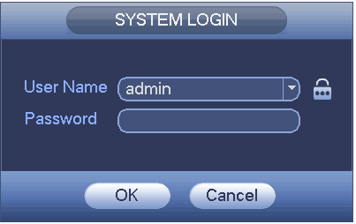
Рисунок 3

Сеть
Открыть IE и ввести адрес ЦВР в адресную строку. Например, если IP-адрес вашего ЦВР 10.10.3.16, ввести http:// 10.10.3.16 в строку IE-адреса.
Система выводит предупреждение, спрашивая пользователя, нужно ли установить контроль webrec.cab или нет. Нажмите кнопку "Да".
Если вы не можете загрузить файл ActiveX, нужно изменить настройку безопасности IE.
После установки выводится показанный ниже интерфейс. См. Рисунок 4.
Ввести имя пользователя и пароль.
Имя пользователя по умолчанию: admin; пароль по умолчанию: admin.
Примечание: По соображениям безопасности после первой авторизации в системе смените пароль.
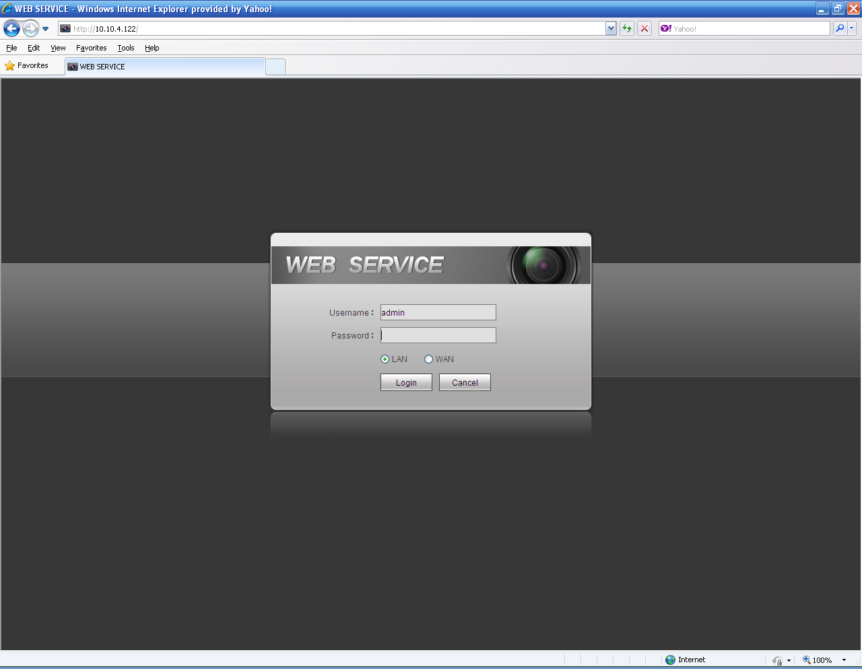
Рисунок 4

Примечание
- Данное руководство по быстрому запуску служит только для справки. Небольшая разница может быть найдена в интерфейсе пользователя.
- Все проектные решения и программы могут меняться без предварительного письменного оповещения.
- Все торговые знаки и зарегистрированные торговые знаки, упоминаемые в данном документе, являются собственностью соответствующих владельцев.
- Если вы нашли неточность или противоречие, см. наши последние разъяснения.
- Посетите наш веб-сайт или обращайтесь за дополнительной информацией к локальному инженеру сервисной службы.

